ТРЕНИРОВОЧНЫЙ ВАРИАНТ №3
ЕГЭ-2024 ПО БИОЛОГИИ

Часть 1

Ответами к заданиям 1–21 являются последовательность цифр, число или слово (словосочетание). Ответы запишите в поля ответов в тексте работы, а затем перенесите в БЛАНК ОТВЕТОВ № 1 справа от номеров соответствующих заданий, начиная с первой клеточки, без пробелов, запятых и других дополнительных символов. Каждый символ пишите в отдельной клеточке в соответствии с приведёнными в бланке образцами.

Рассмотрите таблицу «Методы биологии» и заполните ячейку, вписав соответствующий термин.
1

Метод генетики | Пример применения
Генеалогический | Анализ передачи признака близорукости через поколение в одной семье
? | Изучение сходства монозиготных сибсов, разлучённых в раннем возрасте и никогда не встречавшихся после

Ответ: ________________________.

Экспериментатор поместил домовую мышь (Mus musculus) в камеру с концентрацией углекислого газа, десятикратно превышающую атмосферную. Как при этом у животного изменится частота дыхания и концентрация карбоксигемоглобина в крови?
2
Для каждой величины определите соответствующий характер её изменения:
1) увеличилась
2) уменьшилась
3) не изменилась
Запишите выбранные цифры для каждой величины. Цифры в ответе могут повторяться.

Частота дыхания | Концентрация карбоксигемоглобина в крови

Ответ: ________________________.

Определите систолический объем, если минутный объем крови составляет 5,6 л при частоте сердечных сокращений 70 ударов в минуту. Ответ дайте в миллилитрах.
3

Ответ: ________________________.

Сколько разных фенотипов образуется при самоопылении гетерозиготного растения ночной красавицы с розовыми цветками при условии неполного доминирования аллелей? Ответ запишите в виде числа.
4

Ответ: ________________________.

Рассмотрите рисунок и выполните задания 5 и 6.

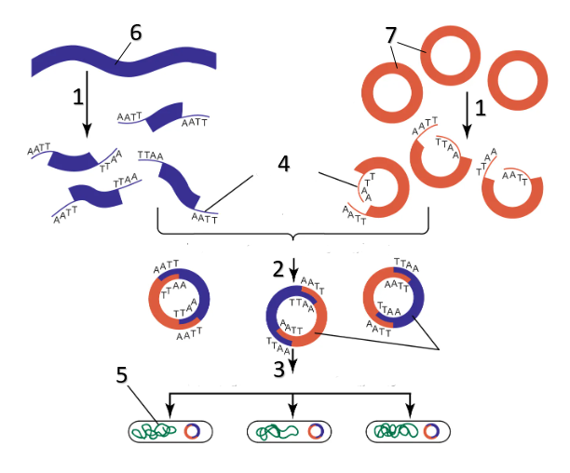

Каким номером на схеме обозначена кольцевая ДНК бактерий, расположенная в нуклеоиде?
5
Ответ: ________________________.

Установите соответствие между характеристиками и процессами, обозначенными на схеме выше цифрами 1, 2, 3: к каждой позиции, данной в первом столбце, подберите соответствующую позицию из второго столбца.
6

ХАРАКТЕРИСТИКИ | ПРОЦЕССЫ
А) образование рекомбинантной плазмиды | 1) 1  2) 2  3) 3
Б) рестрикция молекул ДНК
В) трансформация бактериальной клетки
Г) гибридизация и лигирование рестрикционных фрагментов
Д) получение генетически модифицированного организма
Е) взаимодействие «липких концов» фрагментов ДНК

Запишите выбранные цифры под соответствующими буквами.

А | Б | В | Г | Д | Е
Ответ:

Выберите три верных ответа из шести и запишите цифры, под которыми они указаны. Какие вещества поступают в клетку путем активного транспорта:
7

1) кислород
2) фруктоза
3) метионин
4) вода
5) витамин В₁
6) этиловый спирт

Ответ:

Расположите структуры в порядке уменьшения количества азотистых оснований в их составе. Запишите соответствующую последовательность цифр.
8

1) молекула ДНК в Х-хромосоме человека
2) дезоксирибоза
3) молекула ДНК в Y-хромосоме человека
4) аденозинтрифосфат
5) транспортная РНК

Ответ:

Рассмотрите рисунок и выполните задания 9 и 10.

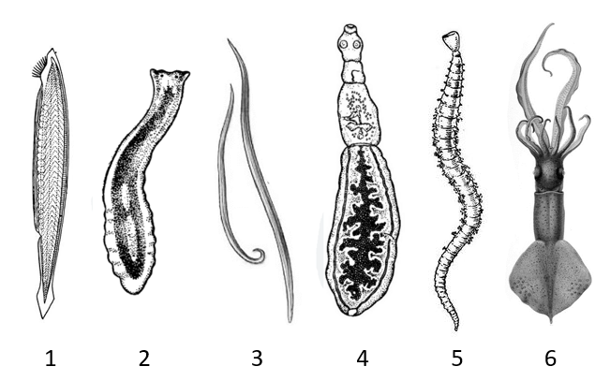

Каким номером на рисунке отмечен организм, имеющий сегментированное тело и замкнутую кровеносную систему?
9
Ответ: ________________________.

Установите соответствие между характеристиками и беспозвоночными животными, обозначенными на рисунке выше цифрами 1, 2, 3: к каждой позиции, данной в первом столбце, подберите соответствующую позицию из второго столбца.
10

ХАРАКТЕРИСТИКИ | ЖИВОТНОЕ
А) первичная полость тела | 1) 1  2) 2  3) 3
Б) нервная трубка
В) вторичноротость
Г) паразитический образ жизни
Д) органы выделения - протонефридии
Е) слепо замкнутый кишечник

Запишите выбранные цифры под соответствующими буквами.

А | Б | В | Г | Д | Е
Ответ:

11
Выберите три верных ответа из шести и запишите цифры, под которыми они указаны. Тканями растений, в которых функционируют мертвые клетки, являются

1) камбий двудольного растения
2) пробка в трехлетнем стволе березы
3) верхушечная меристема побега
4) ксилема в проводящей жилке листа
5) склеренхима в стебле льна
6) губчатый мезофилл в листе гороха

Ответ:

Установите последовательность систематических групп, начиная с самого низкого ранга. Запишите соответствующую последовательность цифр.
12

1) Покрытосеменные
2) Растения
3) Сельдерей пахучий
4) Двудольные
5) Зонтичные
6) Эукариоты

Ответ:

Рассмотрите рисунок и выполните задания 13 и 14.

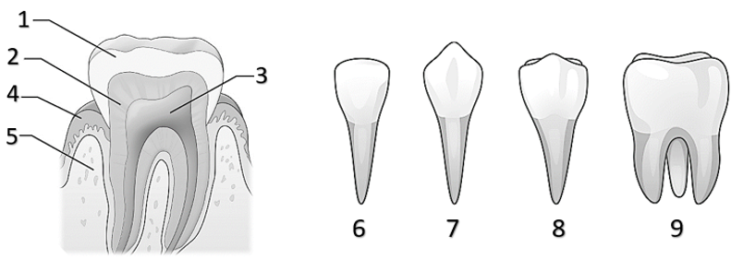
13
Каким номером на рисунке показан тип зубов, общее количество которых у взрослого человека составляет четыре?

Ответ: ________________________.

Установите соответствие между структурами зуба, обозначенными на рисунке выше цифрами 1, 2, 3 и их характеристиками: к каждой позиции, данной в первом столбце, подберите соответствующую позицию из второго столбца.
14

ХАРАКТЕРИСТИКИ | СТРУКТУРЫ
А) содержит кровеносные сосуды и нервы | 1) 1
Б) изменяет цвет при развитии заболеваний | 2) 2
В) твердая ткань зуба, составляющая его основу | 3) 3
Г) располагается поверх дентина
Д) является самой твердой тканью в организме человека
Е) содержит рыхлую волокнистую соединительную ткань

Запишите выбранные цифры под соответствующими буквами.

А | Б | В | Г | Д | Е
Ответ:

Выберите три верных ответа из шести и запишите цифры, под которыми они указаны. В организме человека хеморецепторы:
15

1) входят в состав обонятельного анализатора
2) обеспечивают восприятие вкуса глюкозы
3) функционируют в вестибулярном аппарате
4) входят в состав кортиева органа
5) воспринимают изменение температуры крови
6) располагаются в слизистой оболочке языка

Ответ:

16
Установите последовательность перемещения молекулы холестерина, поглощенной с пищей человеком. Запишите соответствующую последовательность цифр.

1) микроворсинки энтероцитов
2) просвет тонкой кишки
3) лимфатический капилляр
4) клетки печени
5) капилляры печени

Ответ:

Прочитайте текст. Выберите три предложения, в которых описаны идиоадаптации растений семейства Астровые.
17
(1)Астровые - одно из самых крупных семейств растений, включающее более 30 тысяч видов. (2)Растения этого семейства имеют цветки и плоды. (3)Мелкие цветки Астровых собраны в соцветие - корзинку, которая делает цветки более заметными для опылителей. (4)У многих видов Астровых плоды имеют выросты для распространения ветром (волоски) или животными (шипики, зубцы). (5)В корнях растений этого семейства хорошо развиты проводящие элементы - сосуды ксилемы и ситовидные трубки флоэмы. (6)У многих представителей имеются эфирные масла, обеспечивающие защиту от насекомых-вредителей.

Ответ:

Выберите три верных ответа из шести и запишите цифры, под которыми они указаны. К характеристикам экологической ниши гренландского тюленя относятся:
18

1) обитание в арктических водах
2) обтекаемая форма тела
3) питание рыбой и ракообразными
4) высокое содержание жира в молоке
5) белый медведь как естественный враг
6) плотный шерстный покров

Ответ:

Установите соответствие между характеристиками и формами видообразования: к каждой позиции, данной в первом столбце, подберите соответствующую позицию из второго столбца.
19

ХАРАКТЕРИСТИКИ | ФОРМЫ ВИДООБРАЗОВАНИЯ
А) результат ослабления репродуктивной изоляции между видами | 1) дивергентное  2) филетическое  3) гибридогенное
Б) постепенное накопление изменений, преобразующих один вид в другой
В) образование вида Слива культурная при скрещивании алычи и терна
Г) формирование двух новых видов при возникновении географической преграды внутри исходной популяции
Д) возникновение репродуктивной изоляции между соседними экологически разобщенными популяциями
Е) формирование нового вида при скрещивании особей разных близких видов на границе ареала

Запишите выбранные цифры под соответствующими буквами.

А | Б | В | Г | Д | Е
Ответ:

20
Проанализируйте таблицу «Типы дробления». Заполните пустые ячейки таблицы, используя элементы, приведённые в списке. Для каждой ячейки, обозначенной буквой, выберите соответствующий элемент из предложенного списка.
Тип  дробления | Количество и распределения желтка в яйцеклетке | Группы животных
А | Относительно большое количество желтка, смещенного к одному из полюсов | Амфибии
Полное  равномерное | Б | Ланцетник, оболочники, иглокожие
Неполное дискоидальное | Большое количество желтка, занимающего почти всю яйцеклетку | В
Список элементов:
1) неполное равномерное
2) небольшое количество желтка, смещенное к одному из полюсов
3) полное неравномерное
4) малое количество равномерно распределенного желтка
5) большое количество равномерно распределенного желтка
6) насекомые, паукообразные
7) рептилии, птицы
8) земноводные, пресмыкающиеся

Запишите выбранные цифры под соответствующими буквами.

А | Б | В
Ответ:

Проанализируйте таблицу «Объем и ионный состав секретов в различных участках желудочно-кишечного тракта». Выберите все утверждения, которые можно сформулировать на основании анализа представленных данных. Запишите в ответе цифры, под которыми указаны выбранные утверждения.
21
Секрет | Объем, мл/сутки | Содержание ионов, ммоль/л
 |  | Na⁺ | K⁺ | Cl⁻ | НСО₃⁻ | H⁺
Слюна | 1300 | 56 | 16 | 16 | 53 | -
Желудочный сок | 1200 | 47 | 13 | 100 | - | 33
Желчь | 700 | 183 | 8 | 100 | 29 | -
Панкреатический сок | 800 | 153 | 7 | 80 | 73 | -
Секрет тощей кишки | 2500 | 144 | 7 | 120 | 29 | 10 нМ
Секрет подвздошной кишки | 1500 | 127 | 6 | 70 | 71 | 10 нМ

1) За сутки желудочно-кишечный тракт выделяет более 8 литров различных секретов.
2) Содержание ионов водорода в желудочном соке в 3,3 раза выше, чем в секрете тощей кишки.
3) В секретах желудочно-кишечного тракта содержание ионов калия ниже, чем ионов натрия.
4) Химический состав желчи и панкреатического сока очень схожи.
5) В секретах желудочно-кишечного тракта содержатся только неорганические соединения.

Ответ: ________________________.

Часть 2
Критерии оценивания выполнения заданий с развёрнутым ответом

Прочитайте описание эксперимента и выполните задания 22 и 23.

Исследователь изучал влияние препарата из группы бета-адреноблокаторов на функционирование сердечно-сосудистой системы крыс. Эксперимент проводили с двумя группами здоровых самцов крыс (опытной и контрольной) со средней массой тела 200 г. Животным опытной группы вводили внутрижелудочно препарат в виде раствора объемом 1 мл в дозировке 0,5 мг/кг. Через час после введения препарата у животных измеряли частоту сердечных сокращений (ЧСС). Результаты представлены в таблице.

Группа крыс | ЧСС, уд/мин (среднее значение)
Контрольная | 421
Опытная | 356

Какая переменная в этом эксперименте будет независимой (задаваемой экспериментатором), а какая - зависимой (изменяющейся в эксперименте)? Исследователь использовал в отрицательном контроле животных, с которыми не проводил никаких манипуляций (не вводил никакого раствора в организм мышей). Можно ли считать такой контроль адекватным и почему? Предложите свой вариант отрицательного контроля.
22

*Отрицательный контроль - это экспериментальный контроль (опыт), при котором изучаемый объект не подвергается экспериментальному воздействию при сохранении всех остальных условий.

Бета-адреноблокаторы препятствуют работе мембранных рецепторов, связывающихся с адреналином и норадреналином. Для лечения какого заболевания, сопряженного с нарушением артериального давления, может применяться данный препарат? Ответ поясните. Влияние какого отдела вегетативной нервной системы на сердце и сосуды подавляют бета-адреноблокаторы?
23

На рисунке изображена реконструкция организма, обитавшего на Земле около 400 млн лет назад.
24
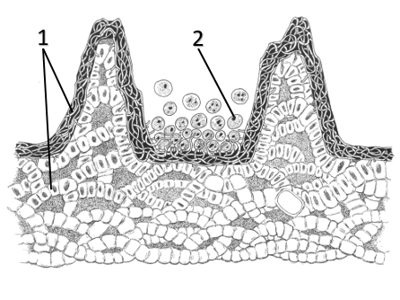
Используя фрагмент «Геохронологической таблицы», определите, в какой эре и каком периоде существовал данный организм. Укажите, к какой группе организмов он относится. Какие структуры обозначены цифрами 1 и 2? Какие взаимоотношения формируются между указанными структурами? Какие функции они выполняют в жизнедеятельности изображенного организма?.

Геохронологическая таблица
Эры |  | Периоды
Название и  продолжительность,  млн. лет | Возраст  (начало эры), млн. лет | Название и  продолжительность,  млн. лет
Кайнозойская, 66 | 66 | Четвертичный, 2,58
 |  | Неоген, 20,45
 |  | Палеоген, 43
Мезозойская, 186 | 252 | Меловой, 79
 |  | Юрский, 56
 |  | Триасовый, 51
Палеозойская, 289 | 541 | Пермский, 47
 |  | Каменноугольный, 60
 |  | Девонский, 60
 |  | Силурийский, 25
 |  | Ордовикский, 41
 |  | Кембрийский, 56

В 1904 г. В. Р. Заленский установил следующую закономерность: у древесных растений-мезофитов в пределах одной кроны верхние листья по сравнению с нижними имеют меньший размер клеток столбчатой ткани, большую густоту сети жилок и увеличенное количество мелких устьиц в эпидерме. Чем различаются условия среды для верхних и нижних листьев одной кроны? Какое адаптивное значение имеют перечисленные анатомические особенности листьев? Почему Заленский назвал такие черты строения верхних листьев ксероморфными? Аргументируйте каждый пункт своего ответа.
25
267
Известно, что среди косаток (Orcinus orca) существуют две группы, различающиеся по пищевому поведению: рыбоядные и хищные. Рыбоядные косатки питаются сельдью, палтусом, треской и другими видами рыб. Хищные косатки нападают на ластоногих, дельфинов и других китообразных. Эти две формы косаток отличаются также вокальным диалектом («песней»), формой спинного плавника и белого седловидного пятна. По данным генетических исследований и наблюдений морских биологов, представители этих двух групп не контактируют между собой, хотя их ареалы пересекаются. Какая форма изоляции описана в данном примере? Ответ обоснуйте. Некоторые исследователи считают, что в скором времени эти две группы косаток сформируют отдельные виды. Опишите, как происходит это видообразование.
27
У крыс аллель кудрявой шерсти неполно доминирует над аллелем прямой шерсти. В один из питомников завезли 58 животных с волнистой шерстью и 42 крысы с прямой шерстью. Рассчитайте частоты аллелей кудрявой и прямой шерсти в образованной популяции. Какими будут частоты всех генотипов, когда популяция придет в состояние равновесия Харди-Вайнберга? Если представить, что все условия равновесной популяции начнут выполняться, то за сколько поколений популяция придёт в равновесие?

При скрещивании растения томата со сплошной окраской листа и продолговатыми плодами с растением, имеющим пятнистые листья и округлые плоды, все потомство получилось со сплошной окраской листьев и округлыми плодами. В анализирующем скрещивании гибридного потомства получилось четыре разные фенотипические группы, две из которых составили по 8% от общего количества потомков. Составьте схемы скрещиваний. Укажите генотипы, фенотипы родительских особей и генотипы, фенотипы, долю каждой группы потомков в анализирующем скрещивании. Постройте генетическую карту для указанных выше генов, укажите на ней местоположение каждого гена и расстояние (в %) между ними. Определите тип наследования генов указанных выше признаков.
28

